1. I formulės junginys:
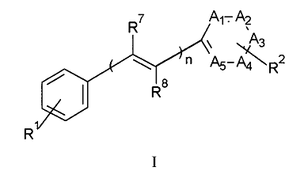
arba jo farmaciniu požiūriu priimtina druska; kur
n yra vienas;
bent vienas, ne daugiau kaip trys, iš A₁, A₂, A₃, A₄ ir A₅ yra N, kiti yra -CH, arba -CR² kaip galima;
R¹ yra NRªR^{b}(CH₂)_{p}-, kur Rª ir R^{b} yra nepriklausomai vandenilis arba C₁₋₄alkilas ir p yra 0;
R² yra
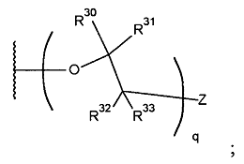
kur q yra sveikas skaičius nuo 1 iki 5; R³⁰, R³¹, R³² ir R³³ yra kiekvienu atveju vandenilis; Z yra parinktas iš halogeno, halogenu pakeisto benzoiloksi, halogenu pakeisto benziloksi, halogenu pakeisto fenil(C₁₋₄)alkilo, halogenu pakeisto ariloksi ir halogenu pakeisto C₆₋₁₀ arilo;
R⁷ ir R⁸ yra kiekvienas vandenilis;
ir kur minėtas halogenas kiekvienu atveju yra parinktas iš I, ¹²³I, ¹²⁵I, ¹³¹I, Br, ⁷⁶Br, ⁷7Br, F ir ¹⁸F.

2. Junginys pagal 1 punktą, turintis struktūrą:
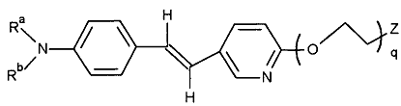

3. Junginys pagal 1 punktą, kur A₄ yra N, turintis struktūrą:
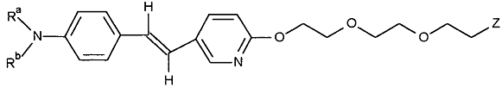
kur Z yra I, ¹²³I, ¹²⁵I, ¹³¹I, Br, ⁷⁶Br, ⁷⁷Br, F arba ¹⁸F.

4. Junginys pagal 1 punktą, turintis formulę:
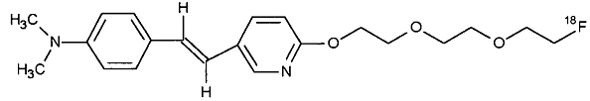

5. Junginys pagal 1 punktą, turintis formulę:
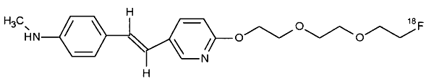

6. Farmacinė kompozicija, apimanti junginį pagal bet kurį 1-5 punktą.
7. Diagnostinė kompozicija, skirta amiloido nuosėdų vizualizacijai, apimanti žymėtą junginį pagal bet kurį 1-5 punktą.

8. Amiloido nuosėdų vizualizavimo būdas, apimantis:
a. įvedimą į žinduolį aptinkamo kiekio diagnostinės kompozicijos pagal 7 punktą;
b. sudarymą pakankamą laiką sąlygų, kad žymėtas junginys asocijuotų su amiloido nuosėdomis; ir
c. aptikimą žymėto junginio, kuris asocijavęs su viena arba daugiau amiloido nuosėdų.

9. Junginys pagal bet kurį 1-5 punktą arba kompozicija pagal 6 punktą, skirti panaudoti amiloido plokštelių agregacijos slopinimui žinduolyje.

